Министерство образования и науки Российской Федерации
Федеральное государственное автономное образовательное учреждение
высшего образования
Национальный исследовательский университет “МИЭТ”
Институт системной и программной инженерии и информационных технологий

Дисциплина: Практикум по промышленному проектированию

Отчёт по лабораторной работе №4
«Реинжиниринг блок схемы»

Выполнил работу
студент группы ПИН-35
Орлов.Д.К

Москва, 2024
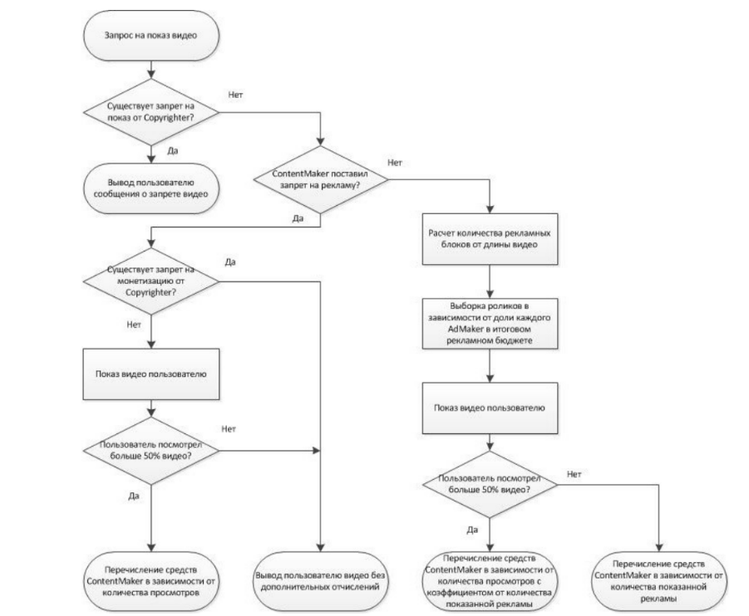Описание дальнейших событий:
С приходом сущности «эффективный менеджер» в Вашу компанию, в
головах руководства созревает мысль, что для такого популярного хостинга,
как Ваш, текущие доходы слишком малы и возникает идея добавить
следующий функционал, для внедрения которого необходимо провести
реинжиниринг:
•Ограничил у ContentMaker возможность исключать рекламу из
своих видео, оставив возможность сократить количество
рекламных вставок до двух (в начале и в конце видео);
•Предоставил пользователю хостинга возможность оформления
премиальной подписки, исключающей рекламу из видео;
•Предоставил возможность AdMaker оплачивать строго заданное
количество показов рекламного контента в рамках месяца, с
оставлением механики процента от общего рекламного бюджета;
•Предоставил Copyrighter право давать пользователю временный
или неограниченный по времени доступ к своему контенту за
соответствующую плату.

AdMaker (Рекламодатель)
- Производство рекламы
- Оплата за показ рекламы на хостинге
- Определение бюджета на месяц
- Оплата за фиксированное количество показов рекламы в месяц (новая функция)
- Участие в распределении показов в зависимости от доли в общем рекламном бюджете (новая функция)

Copyrighter (Правообладатель)
- Обладание авторскими правами на контент
- Запрос на полный запрет видео, содержащего его контент
- Запрос на снятие монетизации с видео
- Предоставление временного или неограниченного доступа к контенту за плату (новая функция)

ContentMaker (Создатель контента)
- Производство видеоконтента
- Получение дохода с показов рекламы
- Получение дохода за просмотры более 50% видео
- Возможность сократить количество рекламы до двух вставок, без полного исключения (обновлённая функция)

Пользователь (новая сущность)
- Просмотр видео
- Оформление премиальной подписки для просмотра без рекламы (новая функция)
- Оплата доступа к контенту, на который установлен запрет от Copyrighter (новая функция)
- Система видеохостинга
- Обработка запросов на показ видео
Проверка запретов от Copyrighter
- Расчет и размещение рекламных блоков
- Перечисление средств ContentMaker
- Управление премиальными подписками (новая функция)
- Управление платным доступом к защищенному контенту (новая функция)
- Распределение показов рекламы с учетом оплаченного количества показов и доли в бюджете (новая функция)

Отличия от исходной схемы
- Дополнительные проверки:
- Добавлена проверка блокировки видео (не только запрета монетизации).
- Учёт длины видео для расчёта рекламных блоков (1 блок на 5 минут).
- Приоритет премиум-подписки:
- Проверка подписки выполняется до расчёта рекламы, что оптимизирует процесс.
- Фиксированные показы:
- AdMaker может резервировать показы через AdManager.
- Начисление дохода:
- Разделение на полный и частичный доход в зависимости от просмотра.

